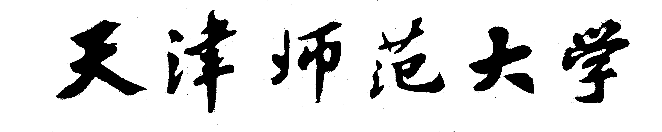

补修大学本科生或硕士研究生课程登记表

姓 名：
学 号：
学 院：
学科专业：
研究方向：
指导教师：
填表日期：

研究管理学院制

课程名称 | 学分 | 课内学时 | 总学时 | 学期 | 成绩 | 检查方式
第一外国语（）
第二外国语（）
政治理论课
小 计

指导教师 教研室主任 系主任

